*И взоры людей*

*Уваженья полны –*

*Учитель идет!*

*Преклоняемся мы!*

**Шмидт Галина Федоровна** – учитель географии первой категории

Дата рождения: 03.10.1948 года

Место рождения: с. Золотоноша Рузаевского района

1964 г. – окончила школу 8 классов

1964-1968 г. – годы учебы в Щучинском педучилище

1970-1977 г. – работала в детском саду с. Приречное

1977 г. – окончила Петропавловский институт, естественно-географический факультет

Время работы в Приреченской СШ: 13 лет

Педагогический стаж: 42 года

Категория: первая

Образование: высшее.

Специальность: учитель географии

Галина Федоровна – удивительный человек, учитель, которая всегда душой болела за свою школу, за своих выпускников.

Василий Ключевский сказал: «Чтобы быть хорошим преподавателем, нужно любить то, что преподаешь, и любить тех, кому преподаешь.» И Галина Федоровна действительно такой педагог. Секрет ее профессионализма кроется в безграничной любви к своей работе.

Галина Федоровна – мастер педагогического труда, глубоко знающая и любящая свой предмет. Уроки Галины Федоровны всегда были наполнены напряженным учебным трудом, радостью познания. Она постоянно совершенствовала свои знания, всегда находила новые пути и методы обучения и воспитания детей. Галину Федоровну отличает деловитость, требовательность, отличное знание своего предмета, методическое мастерство.

Сколько душевных сил и энергии отдала она ученикам, научила своих воспитанников правильно и просто разбираться в законах географии, в законах жизни. Отдавая всю себя любимой профессии, она получила заслуженное признание коллег, учащихся и родителей.

Ее заслуги оценены по достоинству: она неоднократно награждалась грамотами отдела образования, высшая ее награда – это грамота Министерства Образования Казахстана.

Повезло всем тем, кто в школьные годы встретил Учителя с большой буквы.

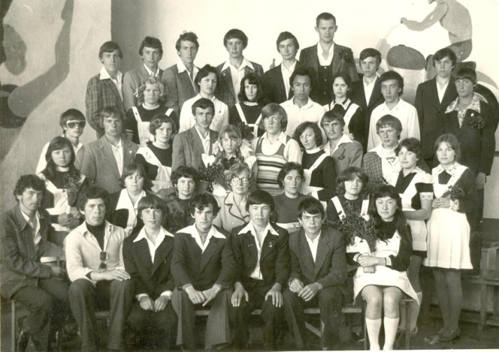

*Из воспоминаний…..*

Это два класса 10 «А» и 10 «Б», выпускники 1979 года. Классный руководитель 10 «А» - я, 10 «Б» - Кучина Светлана Николаевна. Это мой первый в жизни и единственный выпуск в Приреченской школе. Наверное, поэтому особенный , запомнившийся. Ребята в классе были сильными в учебе, много было ударников: Штрубель Володя., Стригин Пётр, Шараевский Пётр, Филатова Нина, Круч Таня, Ахметжанов Амантай, Алешкова Марина, Баерле Ира, Дериглазова Таня, Ремеле Лиза, Ютовец Валя, Дорохов Вася, Вергизов Сергей, Меркер Фёдор, Кухаренко Егор.

Очень активными были в спорте, часто побеждали особенно в баскетболе, ни один вечер, концерт не проходил без участия музыкантов и певцов.:«Самородка» Крониха Эдика, Панькиной Нади, Ремеле Лизы,Ютовец Вали. Классы были очень дружные многие мероприятия проводили вместе. После окончания школы образовались 4 семейные пары.:

Алешков А.-Ремеле Л., Грушко С.-Панькина Н., Муршель П.- Ютовец В. , Меркер Ф.-Шмидт О. Многие закончили учебные заведения и работают в России, Германии, Казахстане.

Всех я их часто вспоминаю и желаю им всего хорошего!